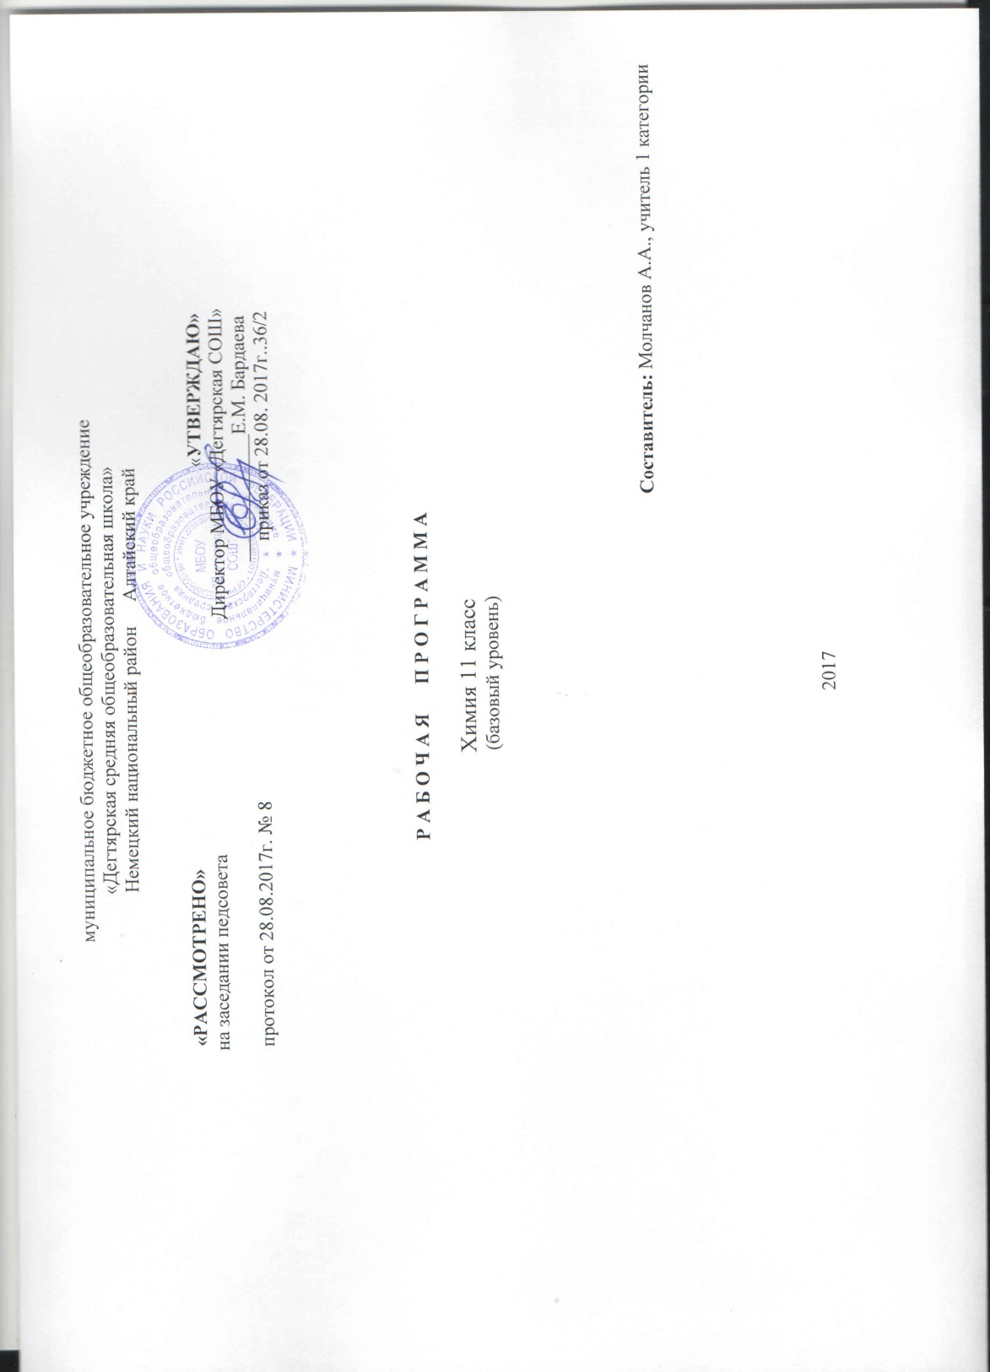
Пояснительная записка

Статус документа.
Данная рабочая программа по химии для 11 класса соответствует требованиям федерального компонента государственного стандарта общего образования на базовом уровне и разработана на основе:
Основной образовательной программы основного общего образования МБОУ «Дегтярская СОШ»
Учебного плана на текущий учебный год МБОУ «Дегтярская СОШ», на основании которого выделено 1 час в неделю
Авторская рабочая программы по химии для 8-11 классов общеобразовательных учреждений. О. С. Габриэлян.- М. Дрофа, 2011г.
УМК :
- Габриелян О.С. Химия. 11 класс: учебник для общеобразовательных учреждений . 4-е изд., стереотипное. – М.: Дрофа, 2019г.
- Габриелян О.С.,Остроумов И.Г., Сладков С.А. Книга для учителя. Химия. 11кл. Базовый уровень: Методическое пособие. – М.:Дрофа 2011 г..
- Габриелян О. С. Березкин П.Н. Контрольные и проверочные работы 11кл. 3-е издание, стереотипное. М.
Дрофа. 2011 г.
4. О. С. Габриэлян. Программа курса химии для 8-11 классов общеобразовательных учреждений. 8-е издание . стереотипное.-М.: Дрофа 2011г.

. Рабочей программой предусмотрено проведение 4-х контрольных и 2-х практических работ.
Основное содержание предмета химии 11 класса составляют современные представления о строении веществ и химическом процессе; обобщение о классах органических и неорганических соединений и их свойствах.
Программа разработана на основе концентрического подхода к структурированию учебного материала. В основу программы положен принцип развивающего обучения. Программа опирается на материал химии, изученный в 8–9, 10 классах, поэтому некоторые темы предмета химии рассматриваются повторно, но уже на более высоком теоретическом уровне.
Реализация принципа развивающего обучения достигается изучением основ теоретического содержания органической химии с последующим переходом к их использованию на конкретном фактологическом материале, где теоретические знания играют объясняющую и прогнозирующую роль.

Требования к уровню подготовки
В результате изучения химии в 11 классе учащиеся должны
знать/понимать
важнейшие химические понятия: вещество, химический элемент, атом, молекула, относительные атомная и молекулярная массы, ион, аллотропия, изотопы, химическая связь, электроотрицательность, валентность, степень окисления, моль, молярная масса, молярный объем, вещества молекулярного и немолекулярного строения, растворы, электролит и неэлектролит, электролитическая диссоциация, окислитель и восстановитель, окисление и восстановление, тепловой эффект реакции, скорость химической реакции, катализ, химическое равновесие, углеродный скелет, функциональная группа, изомерия, гомология;
основные законы химии: сохранения массы веществ, постоянства состава, периодический закон;
основные теории химии: химической связи, электролитической диссоциации, строения органических соединений;
важнейшие вещества и материалы: основные металлы и сплавы; серная, соляная, азотная и уксусная кислоты; щелочи, аммиак, минеральные удобрения, искусственные и синтетические волокна, каучуки, пластмассы;
уметь
называть: изученные вещества по «тривиальной» или международной номенклатуре;
определять: валентность и степень окисления химических элементов, тип химической связи в соединениях, заряд иона, характер среды в водных растворах неорганических соединений, окислитель и восстановитель, принадлежность веществ к различным классам органических соединений;
характеризовать: элементы малых периодов по их положению в периодической системе Д.И.Менделеева; общие химические свойства металлов, неметаллов, основных классов неорганических соединений;
объяснять: зависимость свойств веществ от их состава и строения; природу химической связи (ионной, ковалентной, металлической), зависимость скорости химической реакции и положения химического равновесия от различных факторов;
выполнять химический эксперимент по распознаванию важнейших неорганических и органических веществ;
проводить самостоятельный поиск химической информации с использованием различных источников (научно-популярных изданий, компьютерных баз данных, ресурсов Интернета); использовать компьютерные технологии для обработки и передачи химической информации и ее представления в различных формах;
использовать приобретенные знания и умения в практической деятельности и повседневной жизни для:
объяснения химических явлений, происходящих в природе, быту и на производстве;
определения возможности протекания химических превращений в различных условиях и оценки их последствий;
экологически грамотного поведения в окружающей среде;
оценки влияния химического загрязнения окружающей среды на организм человека и другие живые организмы;
безопасного обращения с горючими и токсичными веществами, лабораторным оборудованием;
приготовления растворов заданной концентрации в быту и на производстве;
критической оценки достоверности химической информации, поступающей из разных источников.

Содержание программы
За основу взята программа предмета химии для X– XI классов общеобразовательных учреждений (базовый уровень) О.С. Габриеляна и Стандарт среднего (полного) общего образования по химии (базовый уровень).
Тема 1. Строение атома и периодический закон Д. И. Менделеева (3 ч)
О с н о в н ы е с в е д е н и я о с т р о е н и и а т о м а. Ядро: протоны и нейтроны. Изотопы. Электроны. Электронная оболочка. Энергетический уровень. Особенности строения электронных оболочек атомов элементов 4-го и 5-го периодов периодической системы Д. И. Менделеева (переходных элементов). Понятие об орбиталях. s- и р-орбитали. Электронные конфигурации атомов химических элементов.
П е р и о д и ч е с к и й з а к о н Д. И. М е н д е л е е в а в с в е т е у ч е н и я о с т р о е н и и а т о м а. Открытие Д. И. Менделеевым периодического закона.
Периодическая система химических элементов Д. И. Менделеева - графическое отображение периодического закона. Физический смысл порядкового номера элемента, номера периода и номера группы. Валентные электроны. Причины изменения свойств элементов в периодах и группах (главных подгруппах).
Положение водорода в периодической системе. Значение периодического закона и периодической системы химических элементов Д. И. Менделеева для развития науки и понимания химической картины мира.
Демонстрации. Различные формы периодической системы химических элементов Д. И. Менделеева.

Тема 2. Строение вещества (13 ч)
И о н н а я х и м и ч е с к а я с в я з ь. Катионы и анионы. Классификация ионов. Ионные кристаллические решетки. Свойства веществ с этим типом кристаллических решеток.
К о в а л е н т н а я х и м и ч е с к а я с в я з ь. Электроотрицательность. Полярная и неполярная ковалентные связи. Диполь. Полярность связи и полярность молекулы. Обменный и донорно-акцепторный механизмы образования ковалентной связи. Молекулярные и атомные кристаллические решетки. Свойства веществ с этими типами кристаллических решеток.
М е т а л л и ч е с к а я х и м и ч е с к а я с в я з ь. Особенности строения атомов металлов. Металлическая химическая связь и металлическая кристаллическая решетка. Свойства веществ с этим типом связи.
В о д о р о д н а я х и м и ч е с к а я с в я з ь. Межмолекулярная и внутримолекулярная водородная связь. Значение водородной связи для организации структур биополимеров.
Р е а к ц и и, и д у щ и е б е з и з м е н е н и я с о с т а в а в е щ е с т в. Аллотропия и аллотропные видоизменения. Причины аллотропии на примере модификаций кислорода, углерода и фосфора. Озон, его биологическая роль. Изомеры и изомерия.
Г а з о о б р а з н о е с о с т о я н и е в е щ е с т в а. Три агрегатных состояния воды. Особенности строения газов. Молярный объем газообразных веществ. Примеры газообразных природных смесей: воздух, природный газ. Загрязнение атмосферы (кислотные дожди, парниковый эффект) и борьба с ним.
Представители газообразных веществ: водород, кислород, углекислый газ, аммиак, этилен. Их получение, собирание и распознавание.
Т в е р д о е с о с т о я н и е в е щ е с т в а. Аморфные твердые вещества в природе и в жизни человека, их значение и применение. Кристаллическое строение вещества.
Д и с п е р с н ы е с и с т е м ы. Понятие о дисперсных системах. Дисперсная фаза и дисперсионная среда. Классификация дисперсных систем в зависимости от агрегатного состояния дисперсной среды и дисперсионной фазы. Грубодисперсные системы: эмульсии, суспензии, аэрозоли. Тонкодисперсные системы: гели и золи.
С о с т а в в е щ е с т в а и с м е с е й. Вещества молекулярного и немолекулярного строения. Закон постоянства состава веществ.
Понятие «доля» и ее разновидности: массовая (доля элементов в соединении, доля компонента в смеси - доля примесей, доля растворенного вещества в растворе) и объемная. Доля выхода продукта реакции от теоретически возможного.
Демонстрации. Модель кристаллической решетки хлорида натрия. Модели кристаллических решеток «сухого льда» (или иода), алмаза, графита (или кварца). Модель молекулы ДНК. Образцы различных дисперсных систем: эмульсий, суспензий, аэрозолей, гелей и золей. Коагуляция. Синерезис. Эффект Тиндаля.
Лабораторные опыты. 1. Ознакомление с дисперсными системами.
Практическая работа №1. Получение, собирание и распознавание газов.

Тема 3. Химические реакции (10 ч)
Р е а к ц и и, и д у щ и е с и з м е н е н и е м с о с т а в а в е щ е с т в. Реакции соединения, разложения, замещения и обмена в неорганической и органической химии. Реакции экзо- и эндотермические. Тепловой эффект химической реакции и термохимические уравнения. Реакции горения, как частный случай экзотермических реакций.
С к о р о с т ь х и м и ч е с к о й р е а к ц и и. Скорость химической реакции. Зависимость скорости химической реакции от природы реагирующих веществ, концентрации, температуры, площади поверхности соприкосновения и катализатора. Реакции гомо- и гетерогенные. Понятие о катализе и катализаторах. Ферменты как биологические катализаторы.
О б р а т и м о с т ь х и м и ч е с к и х р е а к ц и й. Необратимые и обратимые химические реакции. Состояние химического равновесия для обратимых химических реакций. Способы смещения химического равновесия на примере синтеза аммиака. Понятие об основных научных принципах производства на примере синтеза аммиака или серной кислоты.
Электролиты и неэлектролиты. Электролитическая диссоциация. Кислоты, основания и соли с точки зрения теории электролитической диссоциации.
Г и д р о л и з о р г а н и ч е с к и х и н е о р г а н и ч е с к и х с о е д и н е н и й. Необратимый гидролиз. Обратимый гидролиз солей. Гидролиз органических соединений и его практическое значение для получения гидролизного спирта и мыла. Биологическая роль гидролиза в пластическом и энергетическом обмене веществ и энергии в клетке.
О к и с л и т е л ь н о - в о с с т а н о в и т е л ь н ы е р е а к ц и и. Степень окисления. Определение степени окисления по формуле соединения. Понятие об окислительно-восстановительных реакциях. Окисление и восстановление, окислитель и восстановитель.
Э л е к т р о л и з. Электролиз как окислительно-восстановительный процесс. Электролиз расплавов и растворов на примере хлорида натрия. Практическое применение электролиза.
Демонстрации. Зависимость скорости реакции от природы веществ на примере взаимодействия растворов различных кислот одинаковой концентрации с одинаковыми гранулами цинка и взаимодействия одинаковых кусочков разных металлов (магния, цинка, железа) с соляной кислотой. Разложение пероксида водорода с помощью катализатора (оксида марганца (IV)) и каталазы сырого мяса и сырого картофеля. Примеры необратимых реакций, идущих с образованием осадка, газа или воды. Взаимодействие лития и натрия с водой. Образцы кристаллогидратов. Гидролиз карбонатов щелочных металлов и нитратов цинка или свинца (II). Простейшие окислительно-восстановительные реакции; взаимодействие цинка с соляной кислотой и железа с раствором сульфата меди (II).
Лабораторные опыты. 2. Реакция замещения меди железом в растворе медного купороса. 3. Получение водорода взаимодействием кислоты с цинком. 4. Получение кислорода разложением пероксида водорода с помощью оксида марганца (IV) и каталазы сырого картофеля. 5. Реакции, идущие с образованием осадка, газа и воды. 6. Различные случаи гидролиза солей.

Тема 4. Вещества и их свойства (9 ч)
М е т а л л ы. Взаимодействие металлов с неметаллами (хлором, серой и кислородом). Взаимодействие щелочных и щелочноземельных металлов с водой. Электрохимический ряд напряжений металлов. Взаимодействие металлов с растворами кислот и солей. Алюминотермия. Взаимодействие натрия с этанолом.
Коррозия металлов. Понятие о химической и электрохимической коррозии металлов. Способы защиты металлов от коррозии.
Н е м е т а л л ы. Сравнительная характеристика галогенов как наиболее типичных представителей неметаллов. Окислительные свойства неметаллов (взаимодействие с металлами и водородом). Восстановительные свойства неметаллов (взаимодействие с более электроотрицательными неметаллами и сложными веществами-окислителями).
К и с л о т ы н е о р г а н и ч е с к и е и о р г а н и ч е с к и е. Классификация кислот. Химические свойства кислот: взаимодействие с металлами, оксидами металлов, гидроксидами металлов, солями, спиртами (реакция этерификации). Особые свойства азотной и концентрированной серной кислоты.
О с н о в а н и я н е о р г а н и ч е с к и е и о р г а н и ч е с к и е. Основания, их классификация. Химические свойства оснований: взаимодействие с кислотами, кислотными оксидами и солями. Разложение нерастворимых оснований.
С о л и. Классификация солей: средние, кислые и основные. Химические свойства солей: взаимодействие с кислотами, щелочами, металлами и солями. Представители солей и их значение. Хлорид натрия, карбонат кальция, фосфат кальция (средние соли); гидрокарбонаты натрия и аммония (кислые соли); гидроксокарбонат меди (II) - малахит (основная соль).
Качественные реакции на хлорид-, сульфат-, и карбонат-анионы, катион аммония, катионы железа (II) и (III).
Г е н е т и ч е с к а я с в я з ь между классами неорганических и органических соединений. Понятие о генетической связи и генетических рядах. Генетический ряд металла и неметалла. Особенности генетического ряда в органической химии.
Демонстрации. Коллекция образцов металлов. Горение магния и алюминия в кислороде. Взаимодействие щелочноземельных металлов с водой. Взаимодействие натрия с этанолом, цинка с уксусной кислотой. Взаимодействие меди с концентрированной азотной кислотой. Результаты коррозии металлов в зависимости от условий ее протекания. Коллекция образцов неметаллов. Коллекция природных органических кислот. Взаимодействие концентрированной серной кислоты с сахаром, целлюлозой и медью. Образцы природных минералов, содержащих хлорид натрия, карбонат кальция, фосфат кальция и гидроксокарбонат меди (II).
Лабораторные опыты. 7. Ознакомление с коллекциями: а) металлов; б) неметаллов. 8. Взаимодействие соляной кислоты и раствора уксусной кислоты с металлами, с основаниями, с солями. 9. Получение и свойства нерастворимых оснований. 10. качественные реакции на хлориды и сульфаты.
Практическая работа №2. Идентификация органических и неорганических соединений.

Тематическое планирование учебного материала 11 класс

№  урока | Дата проведения | Тема урока | Количество часов,  отводимых на освоение каждой темы
 |  | Строение атома и периодический закон Д. И. Менделеева (3 ч)
1 | 06.09 | Строение атома. Атом – сложная частица | 1
2-3 | 13-20.09 | Периодический закон и периодическая система химических элементов Д.И.Менделеева | 2
 |  | Строение вещества (13 ч)
4 | 27.09 | Ионная химическая связь | 1
5 | 04.10 | Ковалентная связь | 1
6 | 11.10 | Металлическая связь. | 1
7 | 18.10 | Водородная связь. | 1
8 | 25.10 | Полимеры органические и неорганические. | 1
9 | 08.11 | Газообразное состояние вещества. | 1
10 | 15.11 | Практическая работа №1. Получение, собирание и распознавание газов. | 1
11 | 22.11 | Жидкое состояние веществ. | 1
12 | 29.11 | Твердое состояние вещества. | 1
13 | 06.12 | Дисперсные системы | 1
14 | 13.12 | Состав вещества. Смеси. | 1
15 | 20.12 | Обобщение и систематизация знаний, умений, навыков | 1
16 | 27.12 | Контрольная работа №1 по теме «Строение вещества» | 1
 |  | Химические реакции (10 ч)
17 | 17.01 | Реакции, идущие без изменения состава веществ. | 1
18 | 24.01 | Реакции, идущие с изменением состава веществ. | 1
19 | 31.01 | Скорость химической реакции. | 1
20 | 07.02 | Обратимость химических реакций. | 1
21 | 14.02 | Роль воды в химической реакции | 1
22 | 21.02 | Гидролиз неорганических и органических соединений | 1
23 | 28.02 | Окислительно-восстановительные реакции | 1
24 | 07.03 | Электролиз. | 1
25 | 14.03 | Обобщение и систематизация знаний по теме: «Химические реакции»  Урок обобщения и систематизации знаний | 1
26 | 21.03 | Контрольная работа № 2 по теме: «Химические реакции» | 1
 |  | Вещества и их свойства (8 ч)
27 | 04.04 | Металлы. | 1
28 | 11.04 | Неметаллы. | 1
29 | 18.04 | Кислоты неорганические и органические | 1
30 | 25.04 | Основания неорганические и органические. | 1
31 | 10.05 | Соли | 1
32 | 16.05 | Генетическая связь между классами неорганических и органических соединений | 1
33 | 23.05 | Практическая работа №2  «Решение экспериментальных задач на идентификацию органических и неорганических соединений» | 1
34 | 25.05 | Контрольная работа № 3 по теме «Вещества и их свойства» | 1

